Viernes
29
de Enero

Primero de Primaria
Conocimiento del Medio

“Los tres grupos de alimentos”

Aprendizaje esperado: Reconocerás las distintas partes del cuerpo, y practicaras hábitos de higiene y alimentación para cuidar tu salud.

Énfasis: Reconocerás ejemplos de los alimentos de los tres grupos: verduras y frutas, cereales, leguminosas y alimentos de origen animal.

¿Qué vamos a aprender?

En esta sesión vas a continuar estudiando la alimentación saludable, que aporte al cuerpo lo necesario, para crecer y estar sanos y fuertes.

También identificaras los tres grupos de alimentos, a los que darás una atención especial porque conocerlos te ayudará a tener una alimentación variada y con las cantidades o porciones de alimentos adecuadas.

Para esta sesión ten a la mano tu libro de texto de Conocimiento del Medio.

https://libros.conaliteg.gob.mx/20/P1COA.htm#page/74

¿Qué hacemos?

Observa la imagen del carrito de compras, de seguro vas a comprar alimentos con algún familiar. Identifica que se encuentra en el carrito.

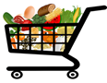

Hay elote, pan, zanahoria y hasta una sandía.

Ilustraciones como esa vas a utilizar para clasificar en los grupos de alimentos; de esa forma estarán organizados, de acuerdo con lo que aporta cada uno a tu cuerpo, también veras las cantidades que es recomendable consumir, porque si te comes una sandía completa, no te estarías alimentando bien, además de que podría hacerte daño y provocarte dolor de estómago.

Casi todos los días escuchamos alguna frase relacionada con la alimentación, por ejemplo, seguramente te han dicho en casa que es muy importante el desayuno, o que es necesario comer verduras y frutas, aunque no te gusten mucho, o que hay que comer pescado porque es pura proteína.

En esta clase vas a ver qué tan cierto puede ser eso que te dicen.

Abran tu libro de Conocimiento del Medio de primer grado, en las páginas 75 y 76 para realizar las actividades ahí indicadas.

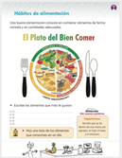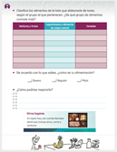

La alimentación es un tema muy importante que debes conocer, pero sobre todo como niño que estás en pleno desarrollo, debido a que los alimentos son la fuente de energía que tu cuerpo requiere para funcionar, además te proporciona nutrimentos que te ayudan a crecer y a protegerte contra enfermedades.

Para lograr lo anterior, es recomendable tener una alimentación saludable, esto significa que:

- Debes comer alimentos de los tres grupos en las proporciones que se muestran en el Plato del Bien Comer.

- Las porciones que comes deben ser moderadas y estar de acuerdo con tu edad y actividades.

- Debes lavar y cocer muy bien los alimentos: de esa forma evitas enfermarte.

Por eso tu mamá, tía, abuelita, tu papá y abuelito te dicen que debes comer de todo, lavar muy bien los alimentos y no comer ni mucho ni poco.

A veces no te gustan algunos alimentos, pero siempre hay opciones para sustituirlos por algunos que sí te agraden.

Observa la imagen, se refiere a la distribución y clasificación de los alimentos en el Plato del Bien Comer:

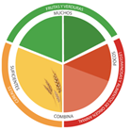

- Tiene un círculo dividido en varias partes con tres colores diferentes. El círculo representa un plato de comida y cada color corresponde a un grupo diferente de alimentos: el verde para las verduras y frutas, el rojo para leguminosas y alimentos de origen animal y el amarillo para cereales.

- Algunas porciones del círculo tienen letreros que dicen: muchos, pocos, combinados y suficientes, que se refiere a la cantidad de cada grupo de alimentos que se recomienda incluir en el plato o en una comida.

Lo que significa que, en una comida o en un platillo, debes incluir muchas verduras y frutas, pocas leguminosas, suficientes cereales y combinar alimentos de origen animal con cereales.

Observa las partes verde y roja, ¿Qué notas?

Están divididas. La parte verde tiene dos tonos de verde y la roja también, pero una es más pequeña.

Eso no es un error, pero ¿Qué significa? significa que del grupo de las verduras y frutas se sugiere comer cantidades iguales de unas y otras en cada plato, también, de las leguminosas y los alimentos de origen animal se recomienda comer carne, pero en menor cantidad que las leguminosas.

A simple vista, parece que el Plato del Bien Comer está dividido sólo en tres partes, pero en realidad son cinco, para cuidar la cantidad que debes consumir de los alimentos de cada grupo.

Para saber cuáles son los principales alimentos representados en el Plato del Bien Comer hay que clasificar los que se muestran en el carrito de compras. Como puedes ver son los que comúnmente forman parte de la dieta de las personas en México, aunque es seguro que en algunos lugares tengan otros alimentos que son propios de su región o comunidad.

Abre tu libro del Conocimiento del Medio de Primer grado en la página 75 y observa los alimentos que están dibujados en cada sección del Plato del Bien Comer. Pon mucha atención en los colores, porque te dará pistas acerca de dónde va cada alimento.

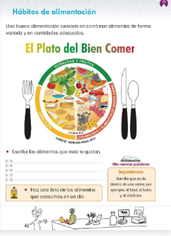

Los alimentos se clasifican en:

Verduras y frutas: Contienen fibra, minerales y vitaminas, y también agua, necesarios para un desarrollo y crecimiento adecuados. Comer estos alimentos te ayuda a evitar enfermedades de las vías respiratorias, como los resfriados o la tos, para consumirlas, lávalas y desinféctalas, de esa forma puedes comer algunas crudas y con cáscara, que contiene fibra que ayuda a la digestión. En el caso de las verduras, otra forma de prepararlas es pidiendo que algún familiar las cocine al vapor, de esa forma estarán suaves y muy ricas para comer.

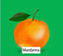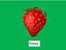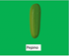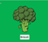

Leguminosas y alimentos de origen animal: Son fuente de proteínas, que te ayudan al crecimiento, fortalecen tus músculos y huesos, también contribuyen a que cuando te cortas o raspas las heridas cicatricen.

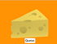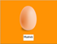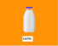

Cereales y tubérculos: Contienen carbohidratos que proveen la energía que tu cuerpo necesita para que realices todas las actividades diarias. Al consumirlas con cascara también aprovechas la fibra que contienen.

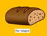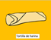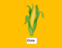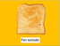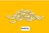

La clasificación de los alimentos queda de la siguiente manera:

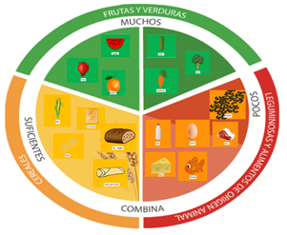

Los alimentos se clasifican en los tres grupos y puedes ver que hay una gran variedad.

Y así tienes más posibilidades de combinarlos o sustituir unos por otros.

Es normal que algunos alimentos no te gusten más que otros, pero no hay pretextos para dejar de comer un platillo sano, rico y variado. Por ejemplo, si no te gustan mucho los chícharos ni el brócoli, a los chícharos y el brócoli los puedes sustituir por nopales o espinacas.

Siempre hay posibilidad de que platiques con tus familiares, encontrar las mejores formas de combinar los alimentos y así disfrutar de una buena alimentación.

Ahora, mira en la página 75 de tu libro de texto, escribe los alimentos que más te gustan.

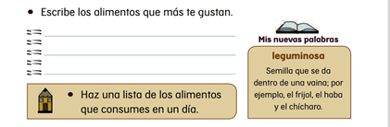

También hay un cuadro que dice: Haz una lista de los alimentos que consumes en un día. Puedes hacerla en tu cuaderno.

Pasa a la página 76 de tu libro de Conocimiento del Medio de primer grado. Se trata de lo siguiente.

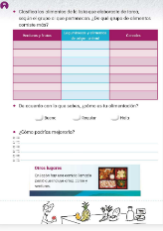

De la lista que hiciste, ahora acomoda los nombres de cada alimento en la columna que corresponda, por ejemplo, si anotaste mango, escríbelo en donde dice verduras y frutas.

Observa la siguiente imagen con algunos ejemplos, pide a tu mamá, papá, o un adulto que verifiquen la escritura, recuerda que es muy importante practicarla.

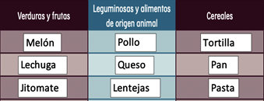

Con todo lo que revisaste el día de hoy puedes valorar si tu alimentación es adecuada, mala o regular y la forma en que puedes mejorarla, asimismo con lo que aprendiste en la sesión de hoy puede participar tu familia para elegir mejor los alimentos que consumes cada día y mantener una dieta saludable.

Por último, recuerda las ideas más importantes de esta sesión.

Reconoces la importancia de combinar los alimentos de los tres grupos del Plato del Bien Comer.

Ahora sabes que la alimentación debe ser balanceada, comer de todo y en cantidades adecuadas para la edad de cada persona y las actividades que realiza.

Comprendes que los alimentos proporcionan energía, fibra, proteínas y agua, lo que te ayuda a tener un crecimiento más sano y libre de enfermedades.

Si te es posible consulta otros libros y comenta el tema de hoy con tu familia.

¡Buen trabajo!

Gracias por tu esfuerzo.

Para saber más:
Lectura

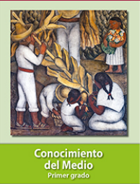
https://libros.conaliteg.gob.mx/20/P1COA.htm#page/74

